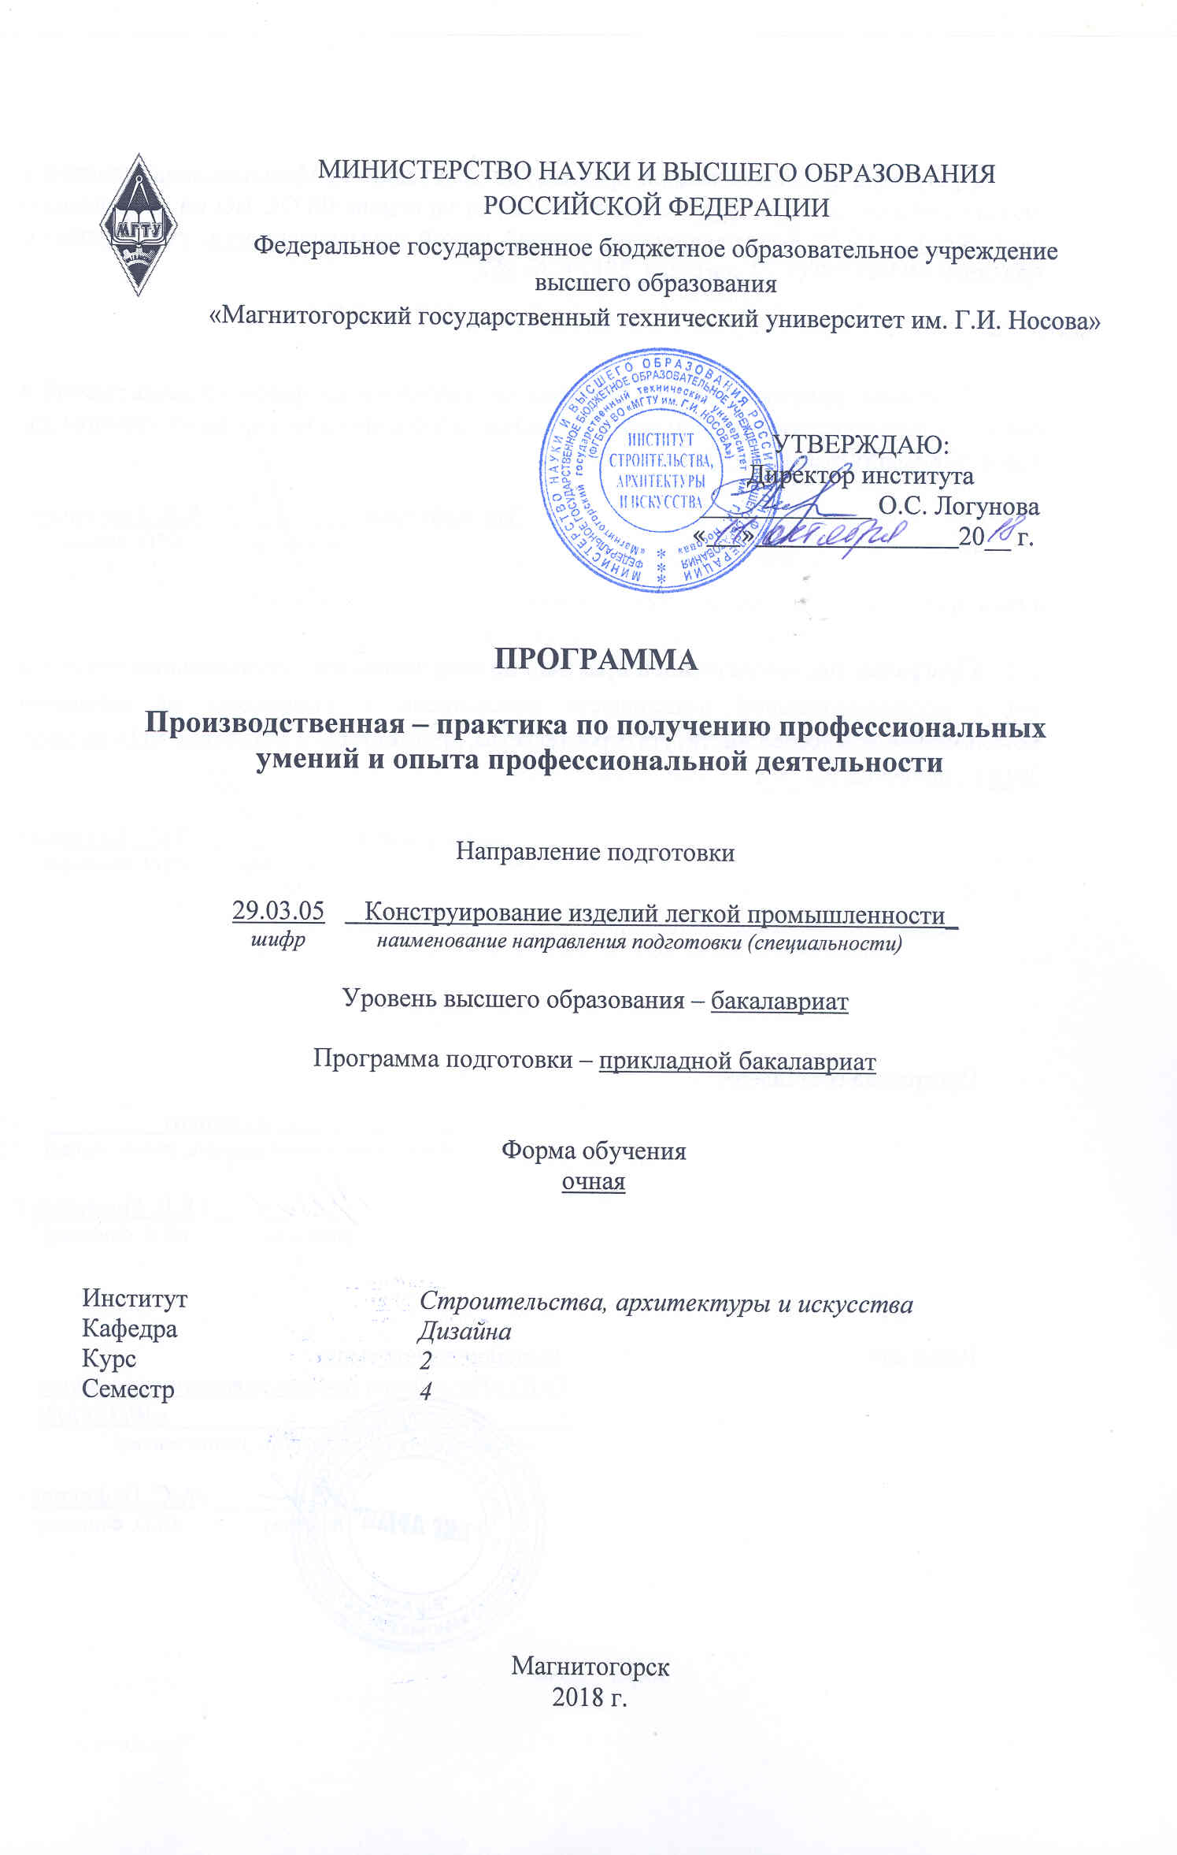
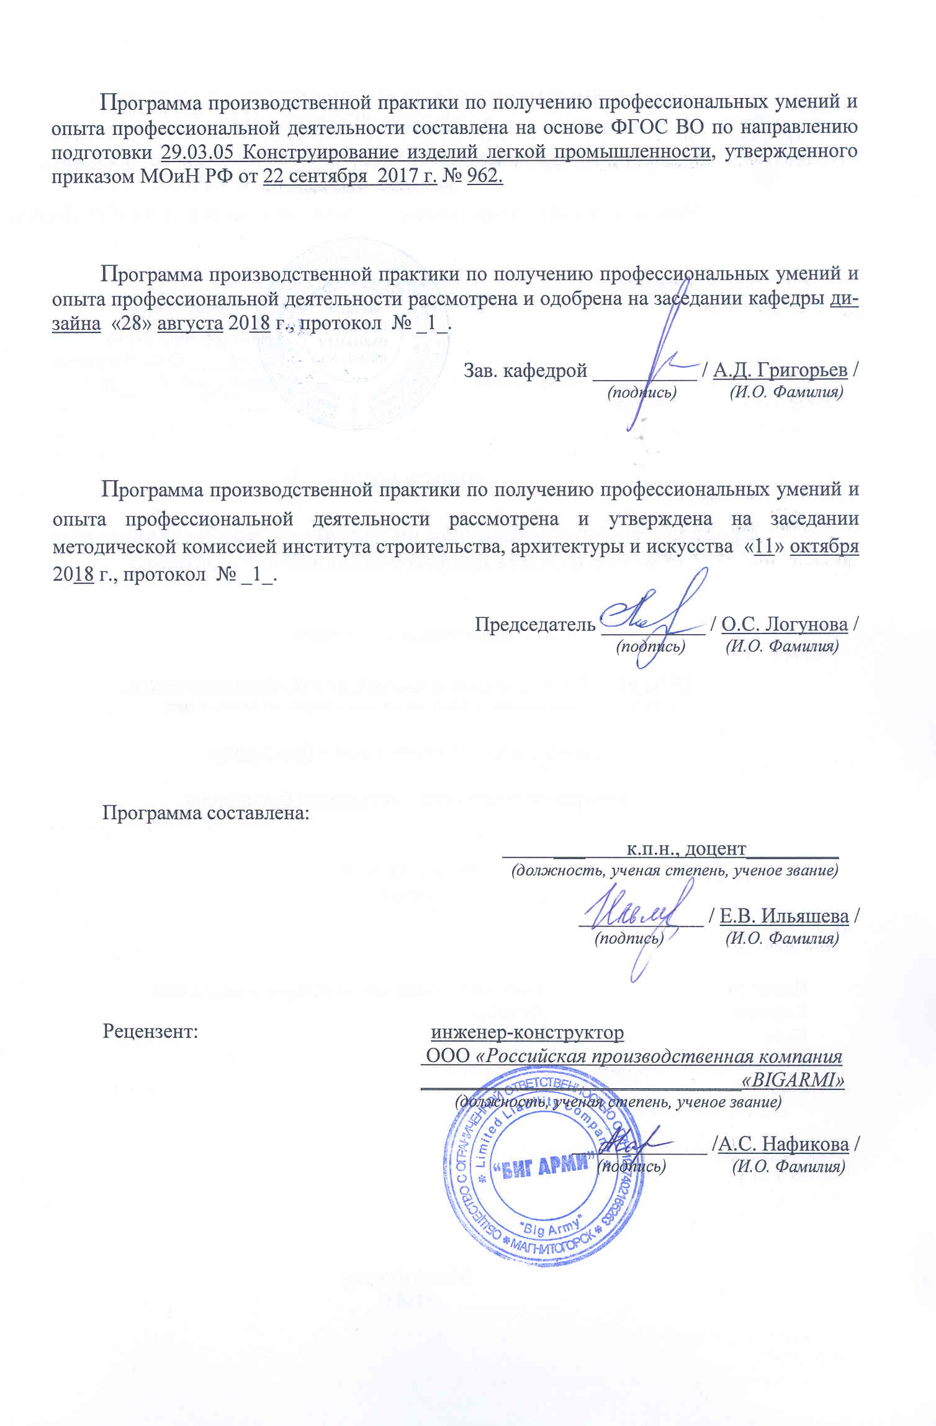

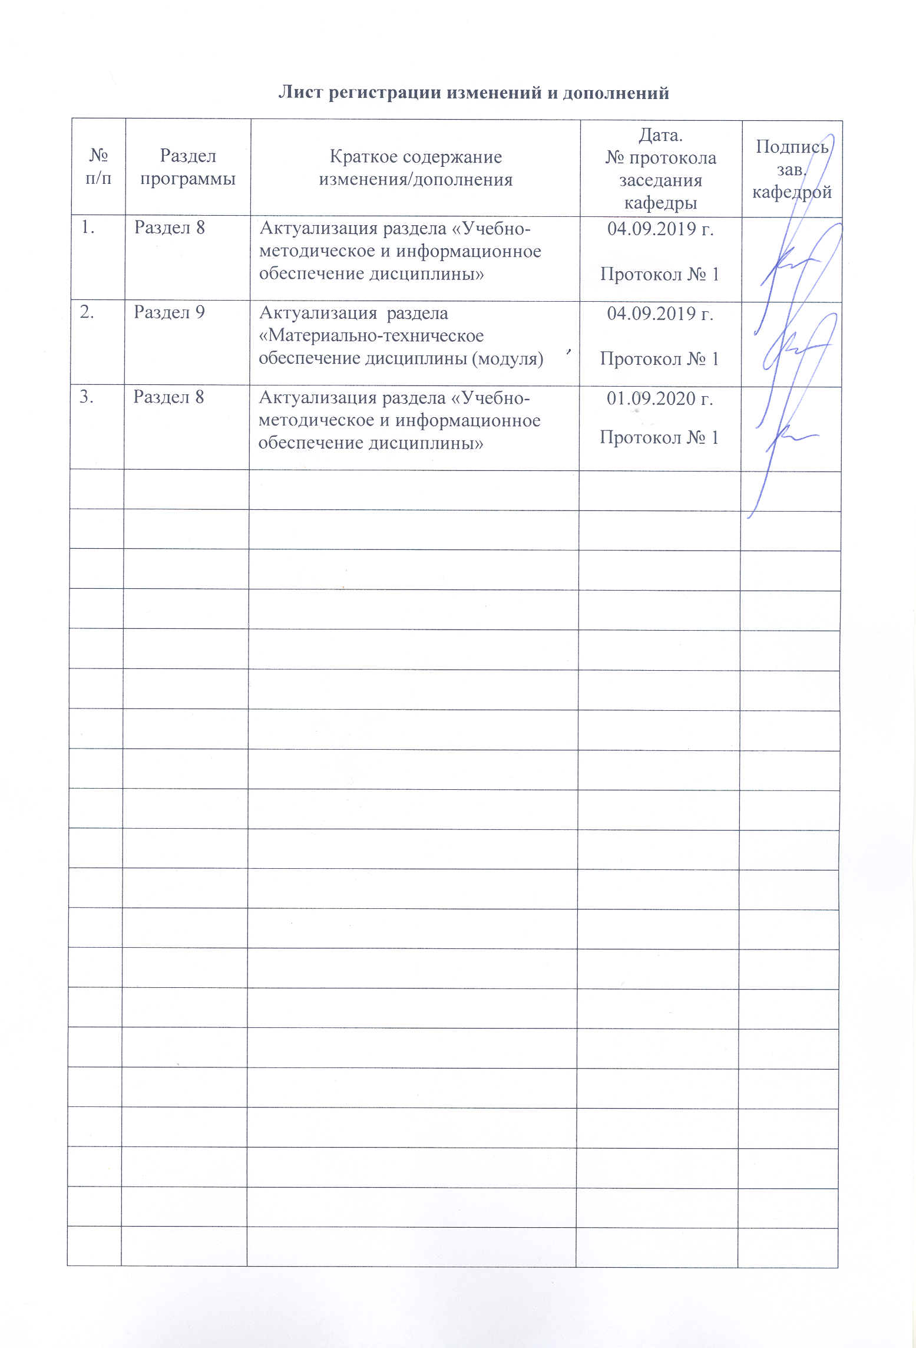
1 Цели производственной практики – практики по получению профессиональных умений и опыта профессиональной деятельности

Цель производственной практики – практики по получению профессиональных умений и опыта профессиональной деятельности по направлению подготовки 29.03.05 Конструирование изделий легкой промышленности является формирование:
- способности работать в коллективе, толерантно воспринимать социальные, этнические, конфессиональные и культурные различия;
-способности к самоорганизации и самообразованию;
- способности использовать приемы оказания первой помощи, методы защиты в условиях чрезвычайных ситуаций;
- способности эффективно использовать традиционные и новые методы конструирования изделий легкой промышленности с учетом эстетических, экономических и других параметров проектируемого изделия;
- способности организовывать работу коллектива исполнителей, принимать управленческие и организационные решения с учетом различных мнений;
- способности оформлять документацию на законченные конструкторские разработки, составлять отчеты о результатах выполненных работ;
- способности подготавливать презентации, научно-технические отчеты и представления разработанных изделий на аттестацию и сертификацию;
- способности конструировать изделия легкой промышленности в соответствии с требованиями эргономики и прогрессивной технологии производства, обеспечивая им высокий уровень потребительских свойств и эстетических качеств;
- способностью обосновывать принятие конкретного технического решения при конструировании изделий легкой промышленности.

2 Задачи производственной практики – практики по получению профессиональных умений и опыта профессиональной деятельности
Задачами производственной практики – практики по получению профессиональных умений и опыта профессиональной деятельности являются:
- работать в коллективе, толерантно воспринимать социальные, этнические, конфессиональные и культурные различия;
- самоорганизации и самообразование;
- оказывать приемы первой помощи, методы защиты в условиях чрезвычайных ситуаций;
- эффективно использовать традиционных и новых методов конструирования изделий легкой промышленности с учетом эстетических, экономических и других параметров проектируемого изделия;
- организовывать работы коллектива исполнителей, принимая управленческие и организационные решения с учетом различных мнений;
- оформлять документации на законченные конструкторские разработки, составление отчетов о результатах выполненных работ;
- подготовить презентации, научно-технические отчеты и представления разработанных изделий на аттестацию и сертификацию;
- конструировать изделия легкой промышленности в соответствии с требованиями эргономики и прогрессивной технологии производства, обеспечивая им высокий уровень потребительских свойств и эстетических качеств;
- обосновать принятие конкретного технического решения при конструировании изделий легкой промышленности.

3 Место производственной практики – практики по получению профессиональных умений и опыта профессиональной деятельности в структуре образовательной программы
Производственная практика – практика по получению профессиональных умений и опыта профессиональной деятельности входит в блок практики Б2.В.03(П) вариативной части основной образовательной программы 29.03.05 Конструирование швейных изделий, и осуществляется в 4 семестре.
Для прохождения производственной практики – практики по получению профессиональных умений и опыта профессиональной деятельности необходимы: знания, умения и владения, сформированные в результате изучения ряда предшествующих дисциплин: математика, физика, химия, безопасность жизнедеятельности. Параллельно с практикой изучаются дисциплины материаловедение в производстве легкой промышленности, основы прикладной антропологии и биомеханики, конструирование изделий легкой промышленности, технологии изделий легкой промышленности; умения, полученные студентами в период прохождения учебных практик на 1курсе.
Знания, умения и владения, полученные в процессе прохождении производственной практики – практики по получению профессиональных умений и опыта профессиональной деятельности, будут необходимы для подготовки к выполнению курсовой, научно-исследовательской работы.

4 Место проведения практики
Производственная практики – практика по получению профессиональных умений и опыта профессиональной деятельности проводится на базе на предприятиях города Магнитогорска, Уральского региона: ОАО Центральный научно-исследовательский институт швейной промышленности ЦНИИШП, г. Москва; ИП «Христовая В.В.» г. Магнитогорск; ИП «Лукин А.Г.» г.Магнитогорск; ООО «СпецАльянс» г. Магнитогорск; ООО «БигАрми» г. Магнитогорск и др.
Способ проведения производственной практики – практики по получению профессиональных умений и опыта профессиональной деятельности: стационарная или выездная.
Производственная практика – практика по получению профессиональных умений и опыта профессиональной деятельности осуществляется рассредоточено.

5 Компетенции обучающегося, формируемые в результате прохождения производственной практики – практики по получению профессиональных умений и опыта профессиональной деятельности, и планируемые результаты
В результате прохождения производственной практики – практики по получению профессиональных умений и опыта профессиональной деятельности у обучающего, должны быть сформированы следующие компетенции: ОК-6; ОК-7; ОК-9; ОПК-4; ПК-3; ПК-4; ПК-8; ПК-9; ПК-10.
Структурный  элемент  компетенции | Планируемые результаты обучения
ОК-6: способностью работать в коллективе, толерантно воспринимать социальные, этнические, конфессиональные и культурные различия
Знать | - способы действий в нестандартных и конфликтных ситуациях, которые происходят в команде;  - этнические, конфессиональные и культурные различия
Уметь | - корректно выражать и аргументированно обосновывать положения предметной области знания;  - этично относится к другим членам команды; нести ответственность за принятые решения  - применять теоретические знания в профессиональной деятельности
Владеть | - профессиональным языком предметной области знания;  - способами демонстрации умения анализировать ситуацию в производственной среде;  - . процессом взаимодействия субъектов в коллективе на основе бесконфликтного общения;
ОК-7: способностью к самоорганизации и самообразованию
Знать | - этапы разработки изделий легкой промышленности;  -основные методы проектирования швейных изделий  - - требования, предъявляемые к изделиям легкой промышленности
Уметь | - формировать приоритетные цели деятельности, давая полную аргументацию принимаемым решениям при выборе способов выполнения деятельности.
Владеть | - практическими навыками использования элементов теории на производственной практике;  - профессиональным языком предметной области знания;  - способами совершенствования профессиональных знаний и умений путем использования возможностей информационной среды.
ОК-9: способностью использовать приемы оказания первой помощи, методы защиты в условиях чрезвычайных ситуаций
Знать | - меры защиты человека и среды обитания от негативных воздействий, основы физиологии и рациональные условия трудовой деятельности
Уметь | -реализовать меры защиты человека и среды обитания от негативных воздействий
Владеть | -методикой организации обеспечения безопасных условий и охраны труда на рабочих местах в сфере своей профессиональной деятельности
ОПК-4: способностью эффективно использовать традиционные и новые методы конструирования изделий легкой промышленности с учетом эстетических, экономических и других параметров проектируемого изделия
Знать | -новые методы конструирования изделий легкой промышленности, методах формирования качества швейных изделий в процессе проектирования; требования к качеству промышленных конструкций одежды
Уметь | -рассчитать и построить чертежи конструкции основных деталей базовых и исходных модельных конструкций плечевой и поясной одежды основных видов
Владеть | -различными методиками построения конструкции швейных изделий; методами расчета конструктивных прибавок с учетом изменений размеров тела человека
ПК-3: способностью организовывать работу коллектива исполнителей, принимать управленческие и организационные решения с учетом различных мнений
Знать | - определения процессов и организацию технологии проектирования типового изделия на предприятии
Уметь | -выполнять коллективные работы, принимая управленческие и организационные решения с учетом различных мнений;  - корректно выражать и аргументированно обосновывать положения предметной области знания.
Владеть | -организационными методами работы в коллективе, принимая управленческие и организационные решения с учетом различных мнений;  - способами демонстрации умения анализировать ситуацию при решении производственных задач;
ПК-4: способностью оформлять документацию на законченные конструкторские разработки, составлять отчеты о результатах выполненных работ
Знать | -методы разработки конструкторской документации на новые модели в соответствии с типовой стадийностью работ, определяемой стандартами ЕСКД.
Уметь | -разрабатывать конструкторскую документацию на швейные изделия; создавать мультимедийные презентации;
Владеть | -аналитическим и графическим методами представления материала, использование которых позволит обсуждать проблемы с использованием активных и интерактивных форм обучения.
ПК-8:способностью подготавливать презентации, научно-технические отчеты и представления разработанных изделий на аттестацию и сертификацию
Знать | - возможности создания и выбора объектов, опции инструментов программ векторной и растровой графики, приемы обработки объектов.
Уметь | создать презентацию проекта создавать мультимедийные презентации; разрабатывать алгоритмы решения задач и реализовывать их с использованием технологий программирования,
Владеть | - навыками подачи технических эскизов средствами векторной графики
ПК-9:способностью конструировать изделия легкой промышленности в соответствии с требованиями эргономики и прогрессивной технологии производства, обеспечивая им высокий уровень потребительских свойств и эстетических качеств
Знать | - требования эргономики и прогрессивной технологии производства; о возможности автоматизации проектно-конструкторских работ на основе САПР и средств компьютерной графики
Уметь | -практически отработать эргономическое соответствие базовых конструкций одежды на макетах типовых фигур
Владеть | - способностью конструировать изделия легкой промышленности в соответствии с требованиями эргономики и прогрессивной технологии производства, обеспечивая им высокий уровень потребительских свойств и эстетических качеств
ПК-10:способностью обосновывать принятие конкретного технического решения при конструировании изделий легкой промышленности
Знать | - основные принципы проектирования одежды,  инженерно-техническую деятельность и роль специалиста в решении проектных производственных задач
Уметь | - принять конкретное техническое решение при конструировании промышленных изделий,  совмещать в разработке реальной модели творческие замыслы и технические требования одежды, разрабатывая конструктивные элементы,
Владеть | - способностью конструировать промышленные изделия в соответствии предъявленными с требованиями и прогрессивной технологии производства, обеспечивая им высокий уровень потребительских свойств и эстетических качеств

6 Структура и содержание производственной практики в 4 семестре

Семестр 4
Кол-во недель 2
Общая трудоемкость практики составляет 3 зачетных единиц, 108 часов.
№  п/п | Разделы (этапы) и содержание практики | Виды работ на практике,  включая самостоятельную работу студентов | Код и структурный элемент компетенции
 | Подготовительный (ознакомительный) этап | инструктаж по технике безопасности  Производственный инструктаж Знакомство с производством, его краткое описание. | (ОК-6)  (ОК-7)  (ОК-9)  (ОПК-4)  (ПК-3)  (ПК-4)  (ПК-8)  (ПК-9)  (ПК-10)
 | Обработка и анализ полученной информации | Наблюдения за процессом производства  Организация деятельности предприятия.  Сбор, обработка и систематизация фактического и литературного материала. | (ОК-6)  (ОК-7)  (ОК-9)  (ОПК-4)  (ПК-3)  (ПК-4)  (ПК-8)  (ПК-9)  (ПК-10)
 | Производственный (экспериментальный, исследовательский) этап | Прохождение всех этапов основных процессов изготовления одежды:  разработка эскиза, схемы модели;  Выбор материала для изделия;  Выбор оборудования и приспособлений  Разработка конструкции, чертежей и сборочных схем; | (ОК-6)  (ОК-7)  (ОК-9)  (ОПК-4)  (ПК-3)  (ПК-4)  (ПК-8)  (ПК-9)  (ПК-10)
 | Подготовка отчета по практике | Оформление и защита отчета по практике | (ОК-6)  (ОК-7)  (ОК-9)  (ОПК-4)  (ПК-3)  (ПК-4)  (ПК-8)  (ПК-9)  (ПК-10)

7 Оценочные средства для проведения промежуточной аттестации по производственной практики – практики по получению профессиональных умений и опыта профессиональной деятельности

Вид аттестации по итогам практики – зачет с оценкой, который проводится в форме защиты отчета.
Перечень самостоятельных заданий для практической работы
- Познакомиться со швейным производством, дать его краткое описание.
- Дать характеристику организации деятельности предприятия.
- Пройти все этапы основных процессов изготовления одежды:
- разработка эскиза, схемы модели;
- выбор материала для изделия;
- выбор оборудования и приспособлений;
- разработка конструкции или копирование из журнала мод;
- разработка чертежей и сборочных схем;
- подготовка ткани к раскрою и раскрой;
- разработка технологической последовательности;
- изготовление изделия средней или повышенной сложности без подкладки.
4. Оценить качество готового изделия.
5.Оформить отчет по практике, включая рабочий дневник.

Содержание отчета по практике:
- Титульный лист.
- Цели и задачи практики.
- Краткое описание производства.
- Организация его деятельности.
- Поэтапное выполнение индивидуального задания.
- Разработка конструкторской документации.
- Охрана труда на производстве.
- Выводы и предложения.
- Список используемой литературы.
- Приложения (фото изделия).
- Характеристика с производства.

Порядок составления отчета:
1. Отчет по практике составляется студентом в соответствии с программой, индивидуальными заданиями и дополнительными указаниями руководителей практики от университета и предприятия.
2.Отчет по практике должен содержать сведения о конкретно выполненной студентом работе, свои выводы и предложения.
3. Для оформления отчета студенту в конце практики выделяется 2-3 дня.
4. Практика студента оценивается по пяти - бальной шкале.

Примерная схема отзыва руководителя практики от производства
- Отношение студента к обязанностям практиканта: дисциплинированность, добросовестность, активность.
- Качества личности будущего конструктора изделий легкой промышленности: конструкторская и технологическая подготовленность, интерес к профессиональной деятельности.
- Вывод о подготовленности студента к работе в качестве конструктора изделий легкой промышленности.

Памятка студенту по производственной практике
- Обязанности студента практиканта
До начала практики:
- на общем собрании, организованном кафедрой университета, получить программу практики, направление и учебно-методические рекомендации, внимательно ознакомиться с нею, уточнить неясные вопросы у руководителя практики;
- своевременно, но не позднее, а до начала производственной практики выехать на предприятие имея паспорт, с собой иметь рабочий дневник по производственной практике, студенческий билет.

Во время прохождения практики:
- отметить дату прибытия. Встретиться с руководителем практики от предприятия, ознакомить его с программой практики, индивидуальным заданием, получить указания по прохождению практики;
- полностью выполнять все полученные задания;
- подчиняться действующим на предприятии, в учреждении правилам внутреннего трудового распорядка;
- изучить и строго соблюдать правила охраны труда, техники безопасности и производственной санитарии;
- нести ответственность за выполняемую работу и ее результаты наравне со штатными работниками;
- вести ежедневно дневник, в который записывать необходимые материалы, связанные с выполнением программы, индивидуальных заданий, содержание лекций, проводящихся занятий, делать зарисовки, эскизы чертежей, схемы обработки и т.д.;
- составлять отчет о проделанной работе.

По окончании практики:
- отметить дату убытия;
- получить производственную характеристику;
- по возвращении в институт представить руководителю практики оформленный и заверенный рабочий дневник, письменный отчет о выполнении всех заданий в 3-х дневный срок;
- сдать зачет по практике.

- Правила по технике безопасности
По прибытии на практику студент должен:
- пройти обязательный инструктаж по охране труда и технике безопасности: вводный и на рабочем месте, с оформлением установленной документации, а в необходимых случаях пройти обучение безопасным методам работы.
Не получив инструктажа и практически не освоив правил по технике безопасности на рабочем месте, студент не может приступить к выполнению задания:
- перед началом работы студент должен убедиться в полной исправности оборудования.
При обнаружении неисправности оборудования немедленно прекратить работу и доложить ответственному лицу. Не используйте оборудование непредусмотренное заданием.

- Правила ведения рабочего дневника
- Рабочий дневник наравне с отчетом является основным документом практики, при отсутствии дневника практика не засчитывается.
- Дневник ведется ежедневно.
- Порядок записей в дневнике определяется назначением каждого из разделов.
- Не реже одного раза в неделю дневник представляется студентом на просмотр руководителю практики от предприятия, который ставит подпись.
- Перед окончанием практики дневник вместе с отчетом предоставляется руководителю практики от предприятия для просмотра и получения отзыва о практике, а также проставляется отметка об убытии с производства, учреждения.
- Заверенный дневник с отчетом сдается на соответствующую кафедру не позднее трех дней по прибытии с практики.

По итогам промежуточной аттестации выставляются оценки «отлично», «хорошо», «удовлетворительно», «неудовлетворительно».

Критерии оценки: для получения зачета с оценкой по практике обучающийся должен свободно обосновывать принятие конкретного технического решения, демонстрировать практические навыки по изготовлению различных видов изделий. Одними из определяющих критериев является качество выполненных в материале изделий в соответствии с существующими требованиями по изготовлению швейных изделий и характеристика с места прохождения практики.

8 Учебно-методическое и информационное обеспечение производственной практики – практики по получению профессиональных умений и опыта профессиональной деятельности

а) Основная литература:
- ГОСТ 12807 Изделия швейные. Классификация стежков, строчек, швов. М.: изд-во стандартов.
- ГОСТ 22977 Изделия швейные. Детали. Термины и определения. М.: изд-во стандартов.
- ОСТ 17-835 «Изделия швейные. Технические требования к стежкам, строчкам, швам»
- ГОСТ 10581 «Изделия швейные. Маркировка и упаковка»
- Давыдов, А. Ф.Техническая экспертиза продукции текстильной и легкой промышленности: Учебное пособие / А.Ф. Давыдов, Ю.С. Шустов и др. - М.: Форум: НИЦ ИНФРА-М, 2014. - 384 с.: - (Высшее образование: Бакалавриат). (п) ISBN 978-5-91134-827-4
- Умняков, П. Н.Технология швейных изделий: История моды муж. костюмов и особен. процессов индустр. производ.: Уч. пос. / П.Н. Умняков и др.; Под общ. ред. П.Н. Умнякова - М.: Форум: НИЦ Инфра-М, 2013-264с. - (ВО). (п) ISBN 978-5-16-006133-7.
- Умняков, П. Н. Технология швейных изделий: История моды мужских костюмов и особенности процессов индустриального производства : учебное пособие / П. Н. Умняков, Н. В. Соколов, С. А. Лебедев ; под общ. ред. П. Н. Умнякова. — Москва : ФОРУМ : ИНФРА-М, 2018. — 263 с. — (Высшее образование: Бакалавриат). - ISBN 978-5-00091-518-9. - Текст : электронный. - URL: https://znanium.com/catalog/product/945975 (дата обращения: 09.11.2020). – Режим доступа: по подписке.
- Смирнова, Н. И. Конструкторско-технологическое обеспечение предприятий индустрии моды : лабораторный практикум / Н. И. Смирнова, Т. Ю. Воронкова, Н. М. Конопальцева. — Москва : ИНФРА-М, 2018. — 272 с. — (Высшее образование: Бакалавриат). - ISBN 978-5-16-014315-6. - Текст : электронный. - URL: https://znanium.com/catalog/product/975905 (дата обращения: 09.11.2020). – Режим доступа: по подписке.

б) Дополнительная литература:
- Типовые технические документации по конструированию, технологии изготовления, организации производства и труда, основным и прикладным материалам, применяемым при изготовлении: мужских и детских сорочек (1978г), мужских костюмов 1982 г., мужских пальто (1982), женских пальто (1982), женских и детских платьев (1982).ЦНИТЭИлегпром.
- Воронкова, Т. Ю. Проектирование швейных предприятий. Технологические процессы пошива одежды на предприятиях сервиса : учебное пособие / Т. Ю. Воронкова. — Москва : ИД «ФОРУМ»: ИНФРА-М, 2019. — 128 с. — (Высшее образование). - ISBN 978-5-8199-0257-8. - Текст: электронный. - URL: https://znanium.com/catalog/product/990409 (дата обращения: 09.11.2020).
- Конопальцева, Н. М. Новые технологии в производстве специальной и спортивной одежды: Учебное пособие / Н.М.Конопальцева, Н.А.Крюкова, Л.В.Морозова. - М.: Форум: НИЦ ИНФРА-М,2013 -240с.. - (Высшее образование: Бакалавр.). - ISBN 978-5-91134-753-6.
- Иванов, И. Н.Организация производства на промышленных предприятиях: Учебник / И.Н. Иванов. - М.: ИНФРА-М, 2008. - 352 с. - (Высшее образование). - ISBN 978-5-16-003118-7.
- Кокеткин П.П. Одежда: технология-техника, процессы качества. /Справочник . М., изд. МГУДТ, 2001 г.

в) Методические указания:
1. Ильяшева, Е.В., Титова, С.А., Ячменева, В.В. Учебная, производственная и преддипломная практики по направлению подготовки 29.03.05 «Конструирование изделий легкой промышленности»: Методические рекомендации. 2-е изд. доп. и перераб.– Магнитогорск: Изд-во Магнитогорск. гос. техн. ун-та им. Г. И. Носова, 2019.- 34с.
2. Ильяшева, Е.В. Раскрой, примерка и устранение дефектов одежды: учебно- методическое пособие для студентов специальности 260902 «Конструирование швейных изделий». – Магнитогорск: МаГУ, 2010.- 167с

г) Программное обеспечение и Интернет-ресурсы:

Перечень программного обеспечения :
Наименование ПО | № договора | Срок действия лицензии
MS Windows7 | Д-1227 от 08.10.2018  Д-757-17 от 27.06.2017 | 11.10.2021  27.07.2018
VS Office 2077 | № 135 от 17.09.20007 | бессрочно
Kaspersky Endpoint  Security для бизнеса  Стандартный | Д-300-18 от 21.03.2018  Д-1347-17 от 20.12.2017  Д-1481-16 от 25.11.2016 | 28.01.2020  21.03.2018  25.12.2017
7 Zip | Свободно распространяемое | бессрочно

1. Международная справочная система « Полпред» polpred.com отрасль «Образование, наука».- URL: http://education.polpred.com/.
2. Национальная информационно-аналитическая система – Российский индекс научного цитирования (РИНЦ). - URL: http://elibrary.ru/project_risc.asp.
3. Поисковая система Академия Google (Google Scholar). - URL: http://scholar.google.ru/.
4. Информационная система – Единое окно доступа к информационным ресурсам. - URL: http://window.edu.ru/.
5. Федерально государственное бюджетное учреждение «Федеральный институт промышленной собственности». – Режим доступа: http://www1.fips.ru/.
6. Библиотека ФГБОУ ВПО «МГТУ»: URL - http://www.magtu.ru/.
7. Библиотека учебной и научной литературы: URL - http://www.I-U.ru.
8. Государственная публичная научно-техническая библиотека России: URL -http://www.gpntb.ru.
9. Официальный сайт Диссертационного фонда Российской государственной библиотеки: URL – http://diss.rsl.ru/.
10. Официальный сайт Российской национальной библиотеки: URL – http://www.nlr.ru.
11. Сайт Библиотеки России: URL – http://www.libs.ru/.

9 Материально-техническое обеспечение производственной практики – практики по получению профессиональных умений и опыта профессиональной деятельности

Материально-техническое обеспечение предприятий, с которыми заключены договора и на базе которого проводится практика позволяет в полном объеме реализовать цели и задачи производственной практики – практики по получению профессиональных умений и опыта профессиональной деятельности и сформировать соответствующие компетенции.

